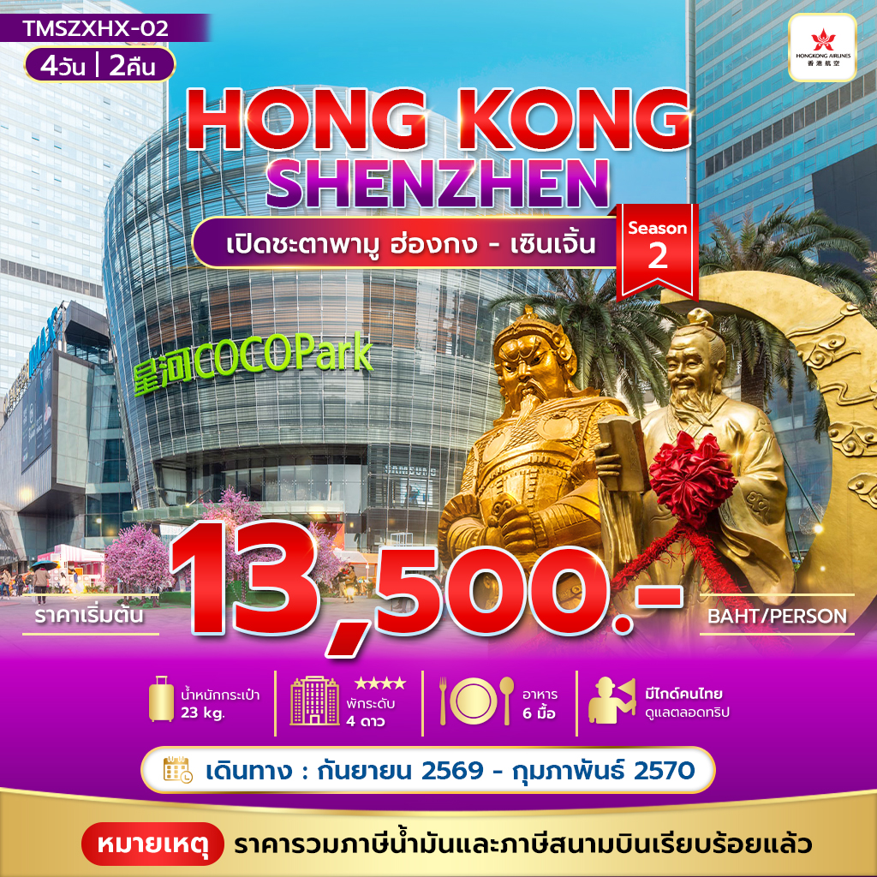
เปิดชะตาพามู ฮ่องกง - เซินเจิ้น Season 2
พักฮ่องกง 1 คืน พักเซินเจิ้น 1 คืน
ฮ่องกง : สายมู ขอโชคลาภ วัดแชกงหมิว วัดหลินฟากง เจ้าแม่กวนอิมฮ่องฮำ
สายช้อป ย่านดังมงก๊ก เลดี้มาเก็ต
เซินเจิ้น : วัดกวนอู ตลาดตงเหมิน Coco Park Mall + Popmart
พิเศษ : เมนูพิเศษชาบูปิ้งย่างบุฟเฟต์ เครื่องดื่มไม่อั้น เบียร์ไวน์ไม่อั้น
วันที่ | รายการ | เช้า | เที่ยง | เย็น | โรงแรม
1 | นัดหมายสนามบินสุวรรณภูมิ (นัดหมาย เวลา 22.30 น.) | X | X | X | -
2 | เจ้าแม่กวนอิมรีพลัสเบย์ – วัดหลินฟากง - วัดแม่กวนอิมฮ่องฮำ -วัดเจ้าแม่ทับทิม – ช้อปปิ้งมงก๊ก เลดี้มาเก็ต | X | 🍽 | X | Kings Hotel  หรือเทียบเท่าระดับ 3 ดาว
3 | ศูนย์ฮวงจุ้ยกังหัน – ร้านปีเซี้ยะ - วัดแชกงหมิว – เซินเจิ้น – วัดกวนอู - เมืองโบราณหนานโถว – ตลาดตงเหมิน |  |  |  | Vienna Hotel /  Shanshui Hotel  หรือระดับเทียบเท่า
4 | วัดปัญญาเชน - ร้านหยก - ร้านบัวหิมะ - Coco Prak Mall + Popmart - ฮ่องกง- สนามบินฮ่องกง สนามบินสุวรรณภูมิ | 🍽 | 🍽 | X | เดินทางกลับประเทศไทย

- หมายเหตุ เที่ยวบินเดินทางและเวลาอาจมีการเปลี่ยนแปลง กรุณาสอบถามเที่ยวบินคอนเฟิร์มจากเจ้าหน้าที่ก่อนทุกครั้งที่นั่งเป็นตั๋วกรุ๊ป ไม่สามารถขอเลือกที่นั่งหรือรีเควสที่นั่งพิเศษได้ เป็นไปตามเงื่อนไขของสายการบิน โปรแกรมทัวร์อาจมีสลับตามความเหมาะสม
**ราคาทัวร์ไม่รวมทิปไกด์ท้องถิ่นและคนขับรถ 2,000 บาท / ท่าน และไม่มีราคาสำหรับเด็ก ทารก อายุไม่เกิน 2 ขวบ 8,000 บาท (ไม่เก็บทิป)
วันแรก นัดหมายสนามบินสุวรรณภูมิ

22.30 น. พร้อมกัน ณ สนามบิน สุวรรณภูมิ อาคารผู้โดยสาร ขาออก ชั้น 4 เคาน์เตอร์ L สายการบิน Hongkong Airlines โดยมีเจ้าหน้าที่คอยอำนวยความสะดวกช่วยเหลือในเรื่องการเช็คอิน

วันที่สอง สนามบินสุวรรณภูมิ - ฮ่องกง – เจ้าแม่กวนอิมรีพลัสเบย์ - วัดหลินฟากง – วัดเจ้าแม่กวนอิมฮงฮำ -
วัดเจ้าแม่ทับทิม - ช้อปปิ้งเลดี้มาเก็ต - โรงแรม ( - /🍽 / - )

ถึงเวลาอันสมควรออกเดินทางสู่ประเทศฮ่องกง
01.55 น. บินลัดฟ้าสู่ฮ่องกง โดยเที่ยวบิน HX780 (บริการอาหารว่างและน้ำดื่มบนเครื่อง)
05.55 น. เดินทางถึง ฮ่องกง สนามบิน Chek Lap Kok (เวลาท้องถิ่นที่ฮ่องกงเร็วกว่าประเทศไทย 1 ชั่วโมง)
หรือเที่ยวบิน (กรุณาดูเที่ยวบินของท่านตามท้ายรายการ ไฟลท์บินและเวลาบินอาจมีการปรับเปลี่ยนตามสายการบินกำหนด)
02.00 น. บินลัดฟ้าสู่ฮ่องกง โดยเที่ยวบิน HX760 (บริการอาหารว่างและน้ำดื่มบนเครื่อง)
05.55 น. เดินทางถึง ฮ่องกง สนามบิน Chek Lap Kok (เวลาท้องถิ่นที่ฮ่องกงเร็วกว่าประเทศไทย 1 ชั่วโมง)
หลังจากผ่านการตรวจคนเข้าเมืองแล้ว และรับกระเป๋าเรียบร้อยแล้วนำท่านเดินทัวร์ตามรายการ
ฮ่องกงเป็นดินแดนตอนปลายสุดทางตะวันออกเฉียงใต้ของประเทศจีน ติดกับมณฑลกวางตุ้งประกอบด้วย เกาะฮ่องกง นิวเทอร์ริทอรีส์ เกาลูน และเกาะเล็กๆ อีก 235 เกาะ ฮ่องกงเป็นเมืองที่มีความหลากหลายทางด้านสังคม วัฒนธรรม เศรษฐกิจ และวิถีชีวิตความเป็นอยู่ของประชาชนอย่างเห็นได้ชัด ทั้งตึกสูง อาคารทันสมัย ตลาดขายของพื้นเมือง วัดต่างๆ จากความหลากหลายเหล่านี้จึงทำให้ฮ่องกงมีมนต์เสน่ห์ดึงดูดนักท่องเที่ยวอย่างมาก
นำท่านสู่ วัดเจ้าแม่กวนอิมรีพลัสเบย์ (Repulse Bay) ตั้งอยู่ริมหาดรีพลัสเบย์ คนฮ่องกงเชื่อกันว่ามีความศักดิ์สิทธิ์มาก ไม่ว่าจะขอพรสิ่งใดก็จะสมความปรารถนาทั้งสิ้น ซึ่งนอกจากเจ้าแม่กวนอิมแล้วบริเวณนี้ก็จะมีเจ้าแม่ทับทิม เป็นเทพเจ้าแห่งท้องทะเล อดีตคนฮ่องกงประกอบอาชีพประมงเป็นหลัก โดยเชื่อกันว่าเจ้าแม่ทับทิมจะช่วยปกปักรักษายามที่ต้องออกเดินเรือ และยังให้พลังในการทำกิจการค้าขายอีกด้วย พระสังกัจจายน์ ท่านใดที่จะขอบุตรให้ใช้มือลูบที่ท้องของท่าน อธิษฐานถึงลูก หากอยากได้ลูกชายให้ลูบท้องทางด้านขวา แต่ถ้าหากอยากได้ลูกสาวให้ลูบท้องทางด้านซ้าย เทพเจ้าไฉ่ซิงเอี้ย เป็นเทพเจ้าที่ให้โชคลาภ และความมั่งมีเงินทอง ความร่ำรวย วิธีการขอพรจากท่านคือให้นำแบงก์ นำไปลูบบริเวณเคราขององค์เทพตั้งแต่ด้านบนลงมาด้านล่างแล้วเอาเข้ากระเป๋า

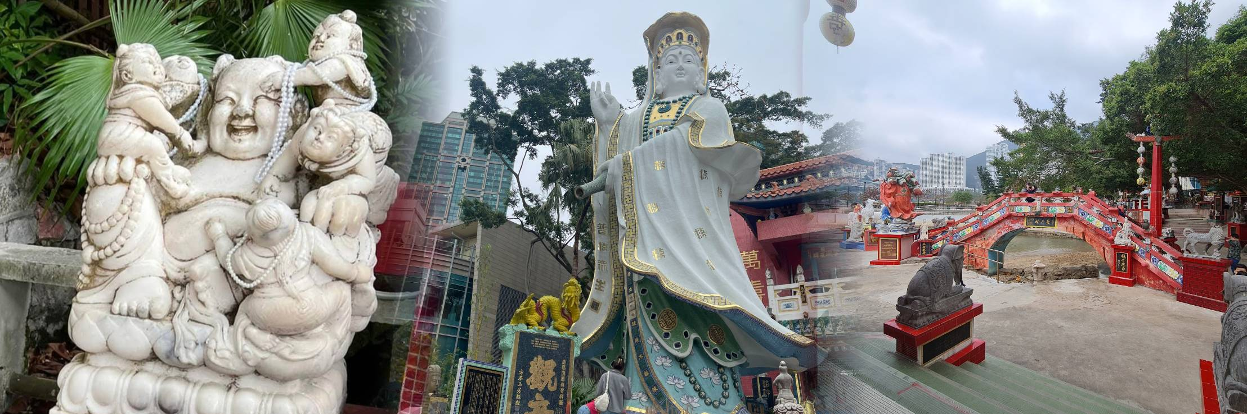
นำท่านเดินทางสู่ วัดหลินฟ้า Lin Fa Kung Temple หรือวังดอกบัว อยู่บริเวณหว่านจ๋าย เป็นวัดที่มีเจ้าแม่กวนอิมเป็นองค์ประทาน โดยเคยมีตำนานเล่าว่าครั้งหนึ่ง เจ้าแม่กวนอิมเคยมาปรากฏตัวที่วัดแห่งนี้ ทำให้ชาวบ้านเลื่อมใสศรัทธา ชาวบ้านจึงรวมใจกันสร้างวิหารดอกบัว และประดับด้วยโคมดอกบัวต่างๆ เพื่อเป็นการบูชาและสักการะในตัวท่าน และวัดนี้จะมีเทพเจ้าฮ่าวจื่อเอี๊ยะ (เทพเจ้าสายนรก) เป็นเทพเจ้าที่เน้นในเรื่องโชคลาภ เงินทอง เหมาะสำหรับผู้ที่ชอบเดิมพันสายเทา เล่นเสี่ยงโชค
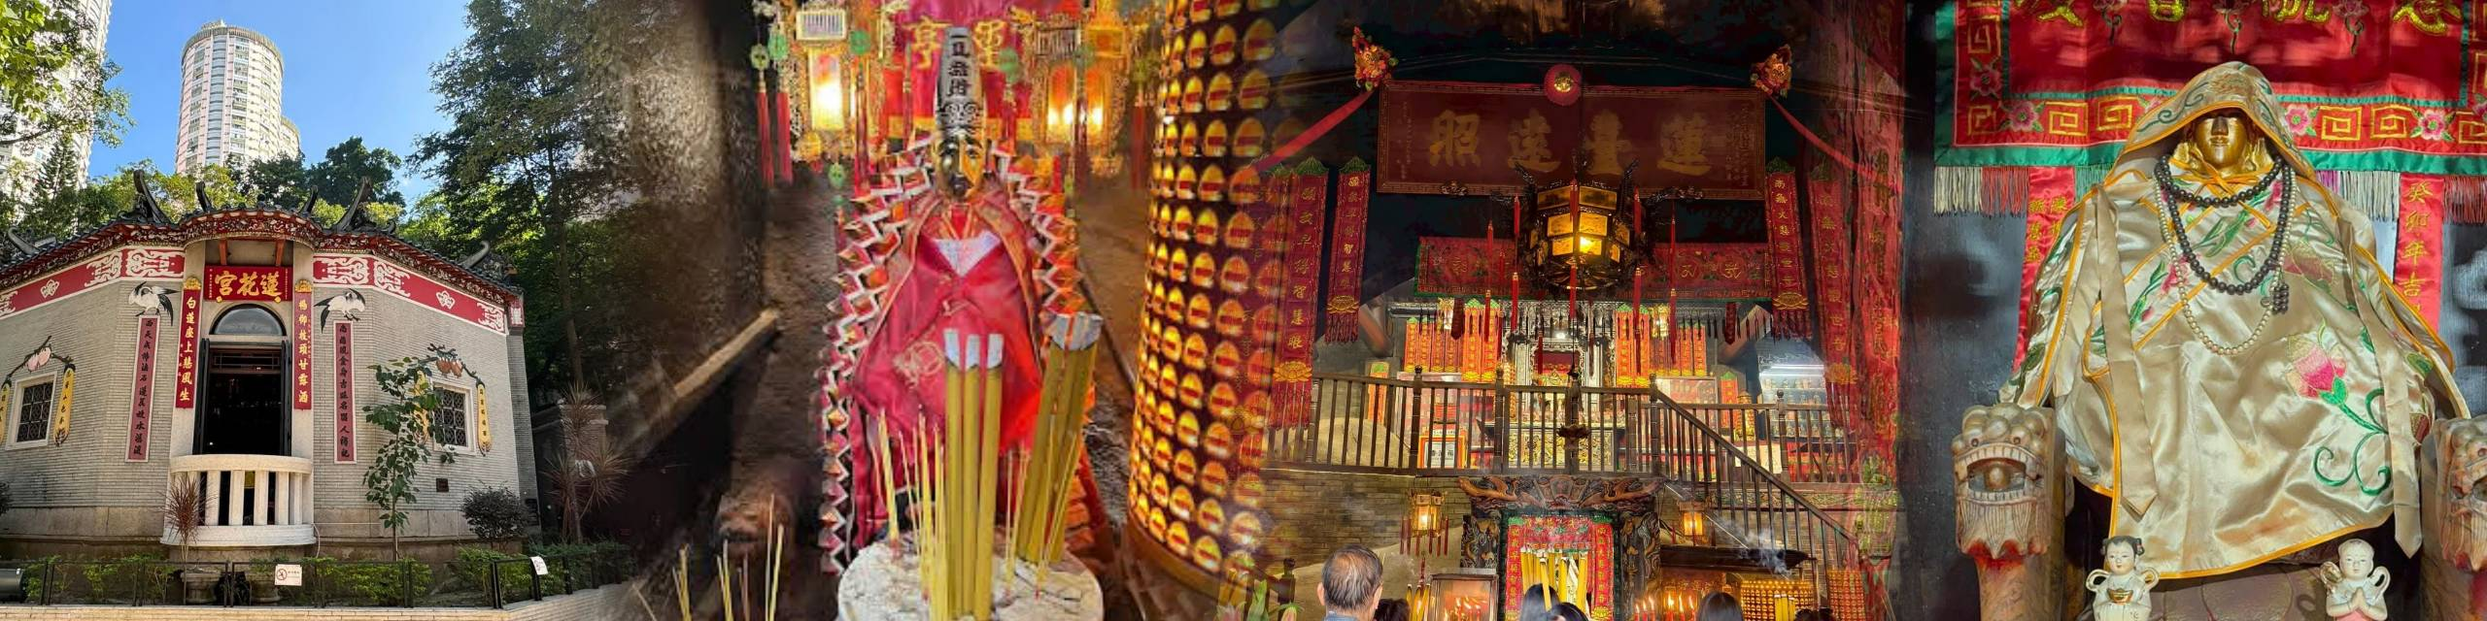
จากนั้นนำท่านเดินทางสู่ วัดเจ้าแม่กวนอิมฮ่องฮำ (Hung Hom Kwun Yum Temple) วัดเจ้าแม่กวนอิมฮ่องฮำ เป็นวัดเจ้าแม่กวนอิมเก่าแก่ คนนิยมมาขอเรื่องเงิน ในแต่ละปีจะมีผู้คนเดินทางมาสักการะขอพรเจ้าแม่กวนอิมที่ฮ่องกงเป็นจำนวนมาก โดยเฉพาะในช่วงวันเปิดทรัพย์ที่จัดขึ้นปีละครั้ง หลังจากวันตรุษจีน 26 วัน เพราะเชื่อว่าการขอพรเจ้าแม่กวนอิมในวันเปิดทรัพย์ จะช่วยเสริมดวงด้านการเงินให้ร่ำรวยตลอดทั้งปี ให้เงินทองไหลมาเทมา ค้าขายเจริญรุ่งเรือง
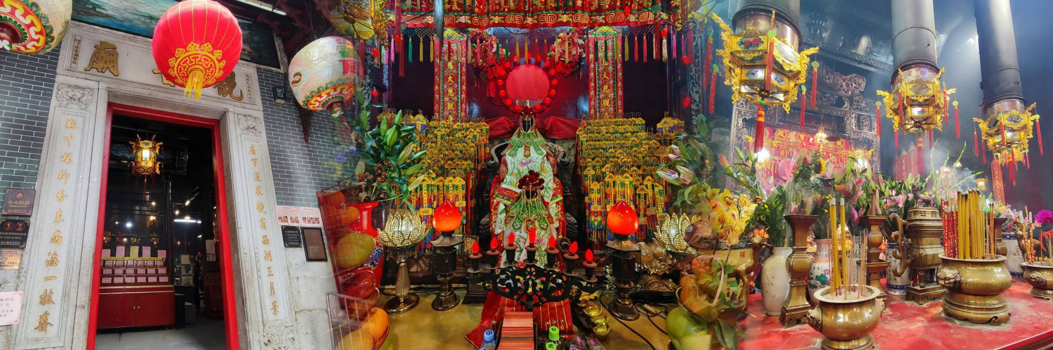
กลางวัน บริการอาหารกลางวัน ณ ภัตตาคาร เมนูห่านย่างอบน้ำผึ้ง
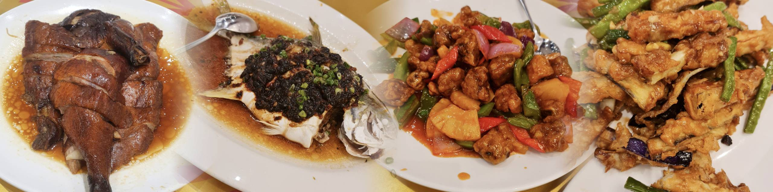
นำท่านสู่ วัดเจ้าแม่ทับทิม ทินหัว อยู่ย่าน Yaumatei หากใครที่ทำงานเดินทางบ่อย แนะนำให้มาขอพรกับเจ้าแม่ทับทิมที่นี่เลย เพราะขึ้นชื่อเรื่องความศักดิ์สิทธิ์ในการขอพรให้เดินทางปลอดภัย แคล้วพลาดจากภัยอันตรายทั้งปวง นอกจากนี้ ภายในบริเวณวัดยังมีวัดเจ้าแม่กวนอิมอยู่ด้านข้าง ท่านใดที่จะมาขอเกี่ยวกับเรื่องการซื้อขายอสังหาริมทรัพย์ สามารถมนำโฉนดมาขอพรที่นี้
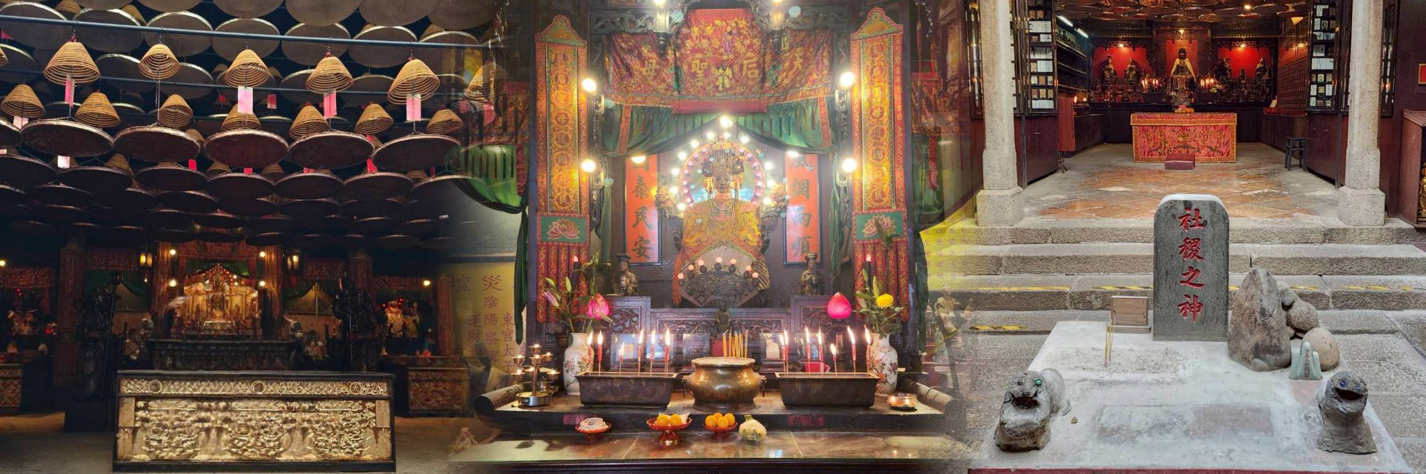
จากนั้นนำท่านช้อปปิ้ง ณ ตลาดเลดี้มาร์เก็ต ในฮ่องกงเป็นตลาดกลางคืนยอดนิยมในเขตมงก๊กและเป็นแหล่งช็อปปิ้งที่มีชีวิตชีวาซึ่งเป็นที่ชื่นชอบของทั้งนักท่องเที่ยวและคนในท้องถิ่น พื้นที่นี้มีชื่อเสียงเป็นพิเศษในเรื่องของสินค้าแฟชั่นที่หลากหลาย เครื่องประดับ กระเป๋า รองเท้า เครื่องสำอาง และอื่นๆ ให้คุณเพลิดเพลินกับเทรนด์ล่าสุดในราคาที่เอื้อมถึง

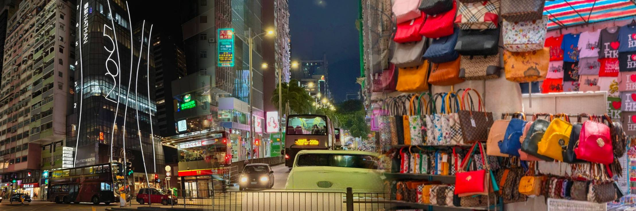
อิสระอาหารเย็นตามอัธยาศัย เพื่อสะดวกต่อการช้อปปิ้ง
นำท่านเข้าสู่ที่พัก โรงแรมที่พัก : Kings Hotel หรือเทียบเท่า ระดับ 3 ดาว
วันที่สาม ศูนย์ฮวงจุ้ย - ร้านปีเซี้ยะ - วัดแชกงหมิว – เซินเจิ้น - วัดกวนอู – เมืองโบราณหนานโถว - ตลาดตงเหมิน
(🍽 / 🍽 / - )
เช้า บริการอาหารเช้า ณ ภัตตาคาร เมนูติ่มซำ
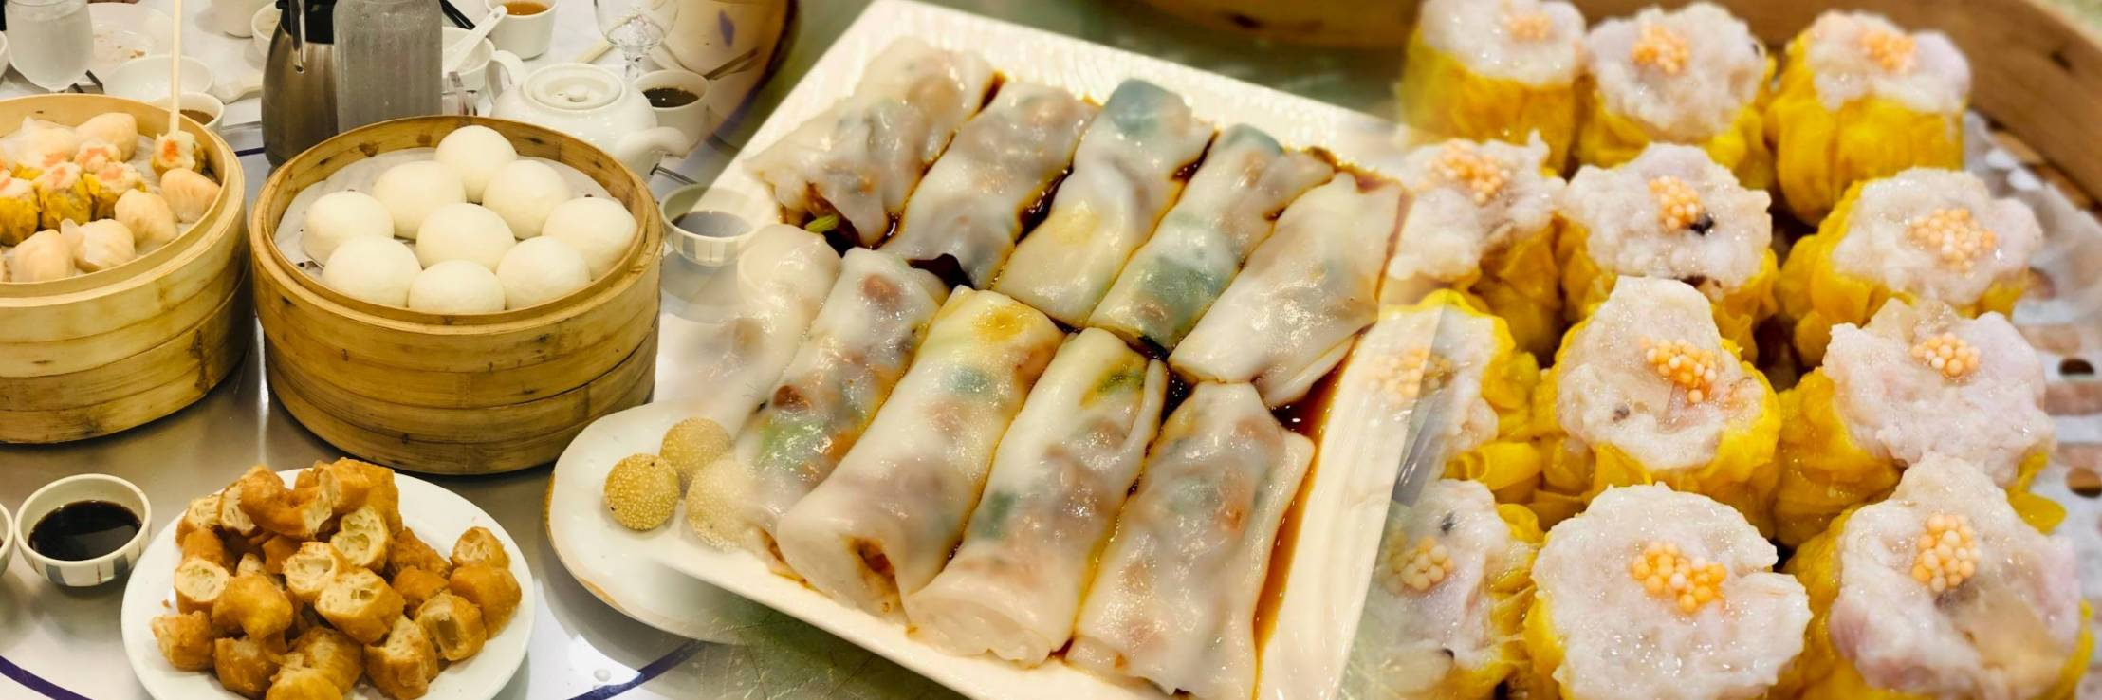
นำท่านเยี่ยมชม ศูนย์ฮวงจุ้ย ที่ขึ้นชื่อของฮ่องกงพบกับงานดีไชน์ยอดเยี่ยมทันสมัย สวมใส่เพื่อใช้ในการเสริมดวงเรื่อง ฮวงจุ้ยนำความโชคดี มั่งคั่งแก่ผู้สวมใส่ ซึ่งเชื่อกันว่าจะนำสั่งดีๆ ปัดเป่าสิ่งชั่วร้ายให้กับบุคคลที่สวมใส่ ซึ่งจะมีมากมายหลายชนิด เช่นจี้กังหัน แหวนรุ่งต่างๆ นาฬิกาข้อมือ (ซึ่งผู้สวมใส่จะได้รับการดูลายมือจากซินแซประจำร้าน เพื่อแนะนำวิธีการเสริมดวงในการสวมใส่โดยไม่คิดค่าบริการ)
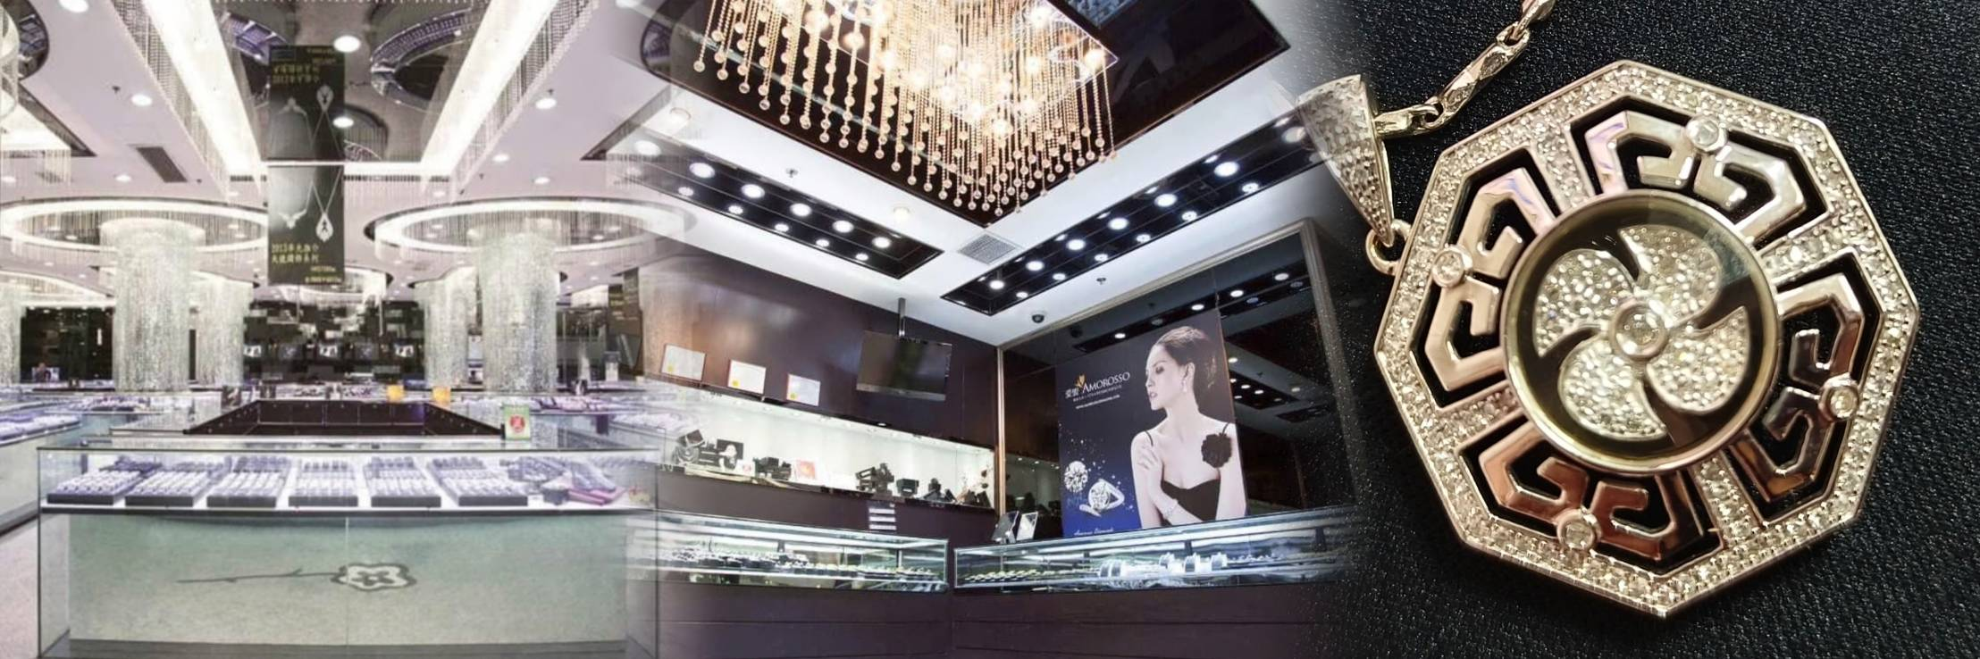
นำท่านเยี่ยมชมร้านหยก ชมปีเซี๊ยะที่เชื่อกันว่าเป็นวัตถุมงคลยอดนิยม ที่มีการนำมาบูชา เพื่อให้ช่วยป้องกันสิ่งชั่วร้าย เรียกทรัพย์สินเงินทองให้ไหลมาเทมา และกักเก็บทรัพย์นั้นไม่ให้รั่วไหลออกไปไหนได้ ชาวจีนโบราณเชื่อกันว่า ปี่เซียะเป็นสัตว์ประหลาดที่รวมลักษณะของสัตว์มงคลทั้ง 5 ชนิดไว้ด้วยกัน ได้แก่ มังกร พญาราชสีห์หรือสิงโต,อินทรี,กวาง,และแมว โดยตามตำนานเล่าว่า ปี่เซียะเป็นลูกมังกรตัวที่ 9 (เทพแห่งโชคลาภ) ของพญามังกรสวรรค์ มีชื่อเรียกด้วยกันหลายชื่อไม่ว่าจะเป็น “เทียนลก (กวางสวรรค์)” เป็นชื่อเดิม ส่วนจีนกวางตุ้งจะเรียกว่า “เผ่เย้า” และคนจีนแต้จิ๋วจะเรียกว่า “ผีซิว
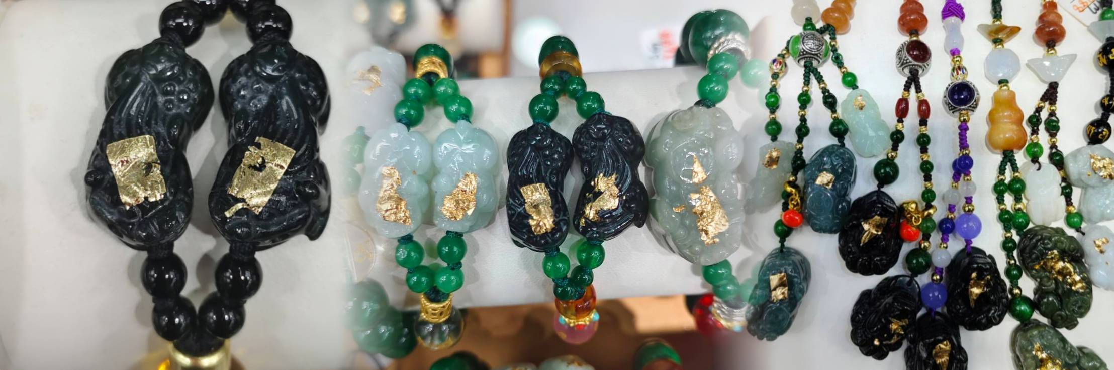
นำท่านสู่ วัดแชกงหมิว (Che Kung temple) หรือ วัดกังหัน มีชื่อเสียงด้านความศักดิ์สิทธิ์ในการขอพรเกี่ยวกับโชคลาภ เงินทอง ความสำเร็จ ความเจริญรุ่งเรือง และปัดเป่าสิ่งไม่ดีออกจากชีวิต โดยองค์เทพเจ้าที่ประดิษฐานอยู่ภายในวัดแชกงหมิว คือ เทพเจ้าแชกง ซึ่งเป็นเทพเจ้าแห่งสงครามและความสำเร็จ เชื่อกันว่าท่านมีเมตตา คอยช่วยเหลือผู้ที่มีความทุกข์ยากให้พ้นภัยและช่วยให้ประสบความสำเร็จในชีวิต มีความเชื่ออีกว่าหากไปแล้วหมุนกังหันที่วัดนี้แล้ว จะช่วยปัดเป่าสิ่งชั่วร้ายออกไป ดึงดูดแต่สิ่งดีๆเข้ามาในชีวิต
ความหมายของ "กังหัน" 4 ใบ มีดังนี้
ใบที่ 1 เดินทางปลอดภัย แคล้วคลาดจากอันตราย
ใบที่ 2 อายุยืนนาน สุขภาพร่างกายแข็งแรง
ใบที่ 3 เงินทองไหลมาเทมา เฮง ปัง โชคลาภมาไม่ขาดสาย
ใบที่ 4 สมปรารถนาตามที่ใจหวังทุกประการ
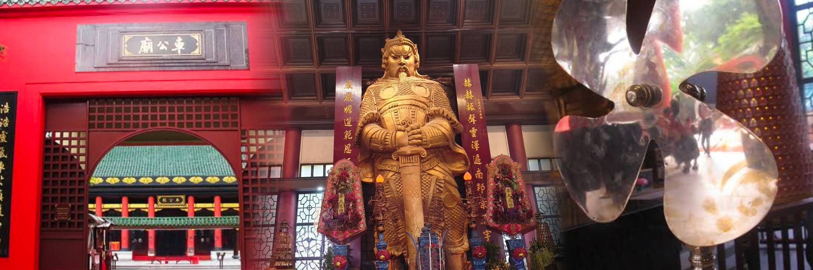
จากนั้นนำท่านเดินทางข้ามด่าน โดยรถ สู่ เมืองเซินเจิ้น เมืองที่มีความทันสมัย ซึ่งเป็นเขตเศรษฐกิจพิเศษของจีน ซึ่งเป็นเมืองใหม่ที่มีความสวยงามและมีการวางผังเมืองอย่างเป็นระเบียบรัฐบาลจีนมีความภูมิใจในเมืองใหม่แห่งนี้อย่างมาก
กลางวัน บริการอาหารกลางวัน ณ ภัตตาคาร
จากนั้นนำท่านขอพร ณ วัดกวนอู (GUAN YU TEMPLE) เป็นวัดอันศักดิ์สิทธิ์ที่คนเซินเจิ้นนิยมมาไห้วขอพรในเรื่อง หน้าที่การงาน โดยเฉพาะข้าราชการ ซึ่งเทพเจ้ากวนอั้นนี้ เป็นสัญลักษณ์ของความซื่อสัตย์ ความจงรักภักดี ความกล้าหาญ โชคลาภ และยังเปรียบเสมื่อนเป็นตัวแทนของความเด็ดเดี่ยว ความเป็นธรรมและความกล้าหาญ กราบไหว้ขอพร เทพเจ้า กวนอู เพื่อความเป็นสิริมงคลต่อตัวท่านเอง และ ครอบครัวในทุกๆด้าน
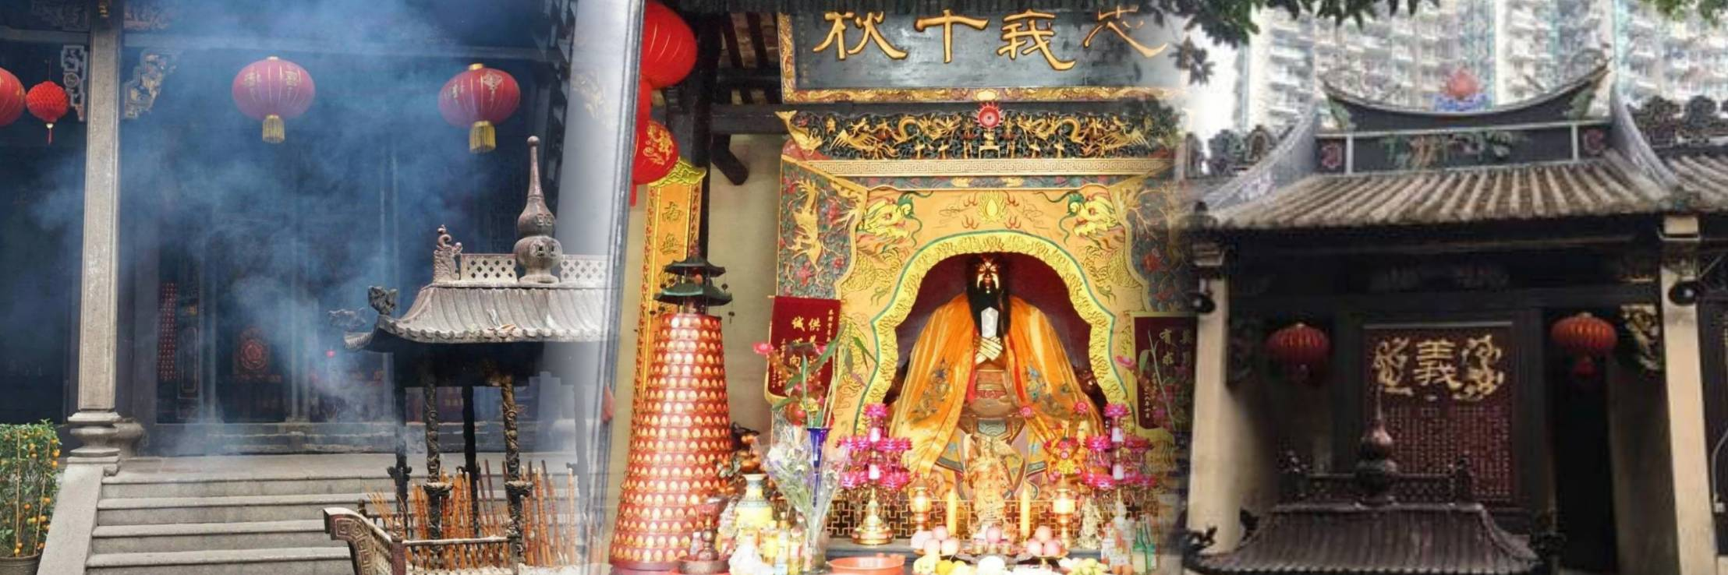
จากนั้นนำท่านเที่ยวชม เมืองเก่าหนานโถว ภายในเมืองเก่าแห่งนี้ยังคงอนุรักษ์อาคารประวัติศาสตร์และจุดสำคัญมากกว่า 20 แห่ง เช่น ศาลบูชาตระกูลเหวินเพื่อรำลึกถึง “เหวินเทียนเซียง” วีรบุรุษแห่งราชวงศ์ซ่งตอนใต้, หอการค้าตงกวน, ซากประตูเมืองด้านใต้ และศาลเป้าเต๋อ เมืองเก่านี้มีประวัติยาวนานเกือบ 1,700 ปี เคยเป็นที่ตั้งของรัฐบาลเขตเป่าอันก่อนจะมีการก่อตั้งเขตเศรษฐกิจพิเศษเซินเจิ้น เมืองแห่งนี้ถูกขนานนามว่าเป็น “รากเหง้าทางวัฒนธรรมของเซินเจิ้นและฮ่องกง” รวมถึงเป็นจุดเริ่มต้นของเมืองเซินเจิ้นและสัญลักษณ์ของ “การย้ายกลับคืนสู่ศูนย์กลางเมือง” สามารถเพลิดเพลินกับการเดินชมร้านค้าที่มีสไตส์ และบรรยากาศที่น่ารัก รวมถึงร้านอาหารท้องถิ่นเพื่อสัมผัสกับรสชาติอาหารจีนดั้งเดิม
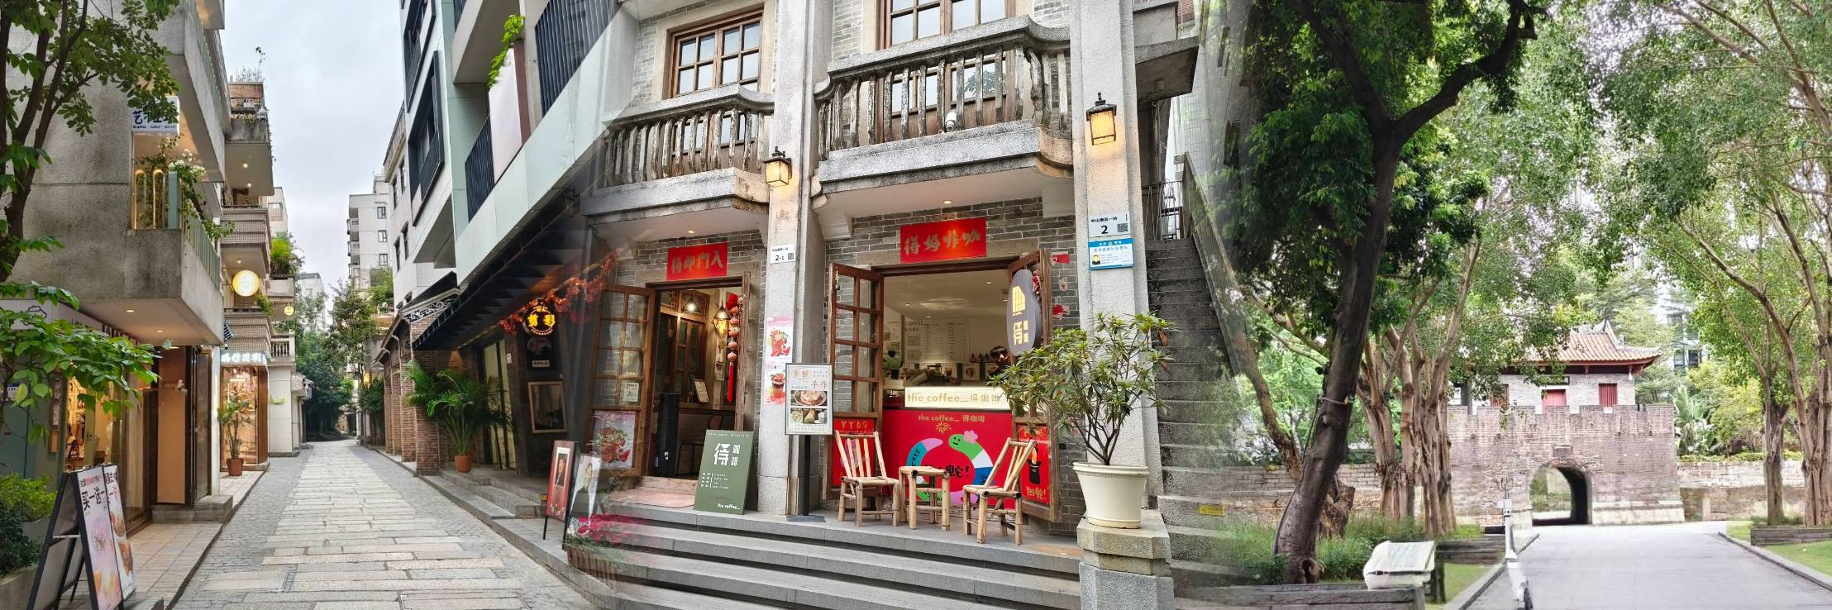นำท่านช้อปปิ้ง ถนนคนเดิน ตลาดตงเหมิน เมืองเซินเจิ้น เป็นถนนช้อปปิ้งที่มีความยาวเกือบ 2 กิโลเมตร เป็นสถานที่ที่นักท่องเที่ยวเซินเจิ้นนิยมมาช้อปปิ้งเป็นอันดับสองรองจากห้าง Lowu แต่จะแตกต่างกันตรงที่ ตลาดตงเหมินส่วนมากจะเน้นแฟชั่นวัยรุ่น วัยทำงาน อารมณ์ประมาณสยามเซ็นเตอร์บ้านเรา จะเต็มไปด้วยห้างสรรพสินค้า และพลาซ่าเล็กๆ มีร้านค้าให้เลือกซื้อมากมาย ที่นี่จะต่อรองราคาไม่ได้มากเนื่องจากเป็นราคาที่เขาลดหน้าร้าน 15-20 % ให้ทุกห้างอยู่แล้ว ส่วนร้านค้าต่างๆ จะต่อได้อีกนิดหน่อย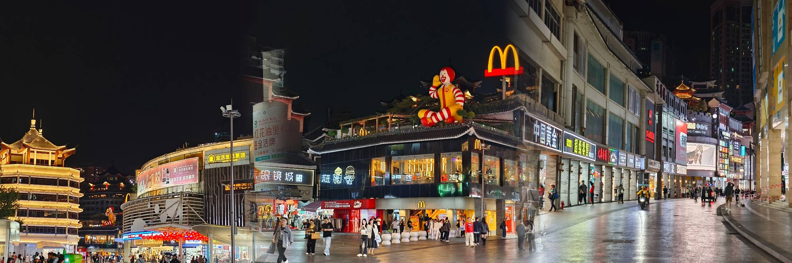 บริการอาหารค่ำ ณ ภัตตาคาร เมนู Hot Pot ปิ้งย่างบุฟเฟ่ต์ เครื่องดื่ม เบียร์ไวน์ไม่อั้น (มีทั้งหมู , เนื้อ , อาหารทะเล)
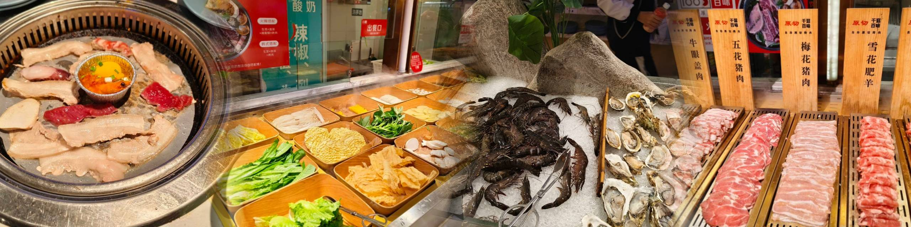
นำท่านเข้าสู่ที่พัก โรงแรมที่พัก : Vienna Hotel / Shanshui Hotel หรือระดับเทียบเท่า
วันที่สี่ วัดปัญญาเชน – ร้านหยก – ร้านบัวหิมะ - Coco Park Mall + Popmart - ฮ่องกง - สนามบิน - กรุงเทพฯ
(🍽 / 🍽 /-)
เช้า 🍽 รับประทานอาหารเช้า ณ โรงแรม
จากนั้นนำท่านกราบไหว้ขอพร วัดปัญญาเซน วัดแห่งนี้สร้างขึ้นในปี 1934ชุมชนชาวพุทธในเมืองฉางชุนได้เชิญอาจารย์ Nengxu มาบรรยายเรื่องพระสูตรเพชร ดังนั้นวัดนี้จึงได้ชื่อว่า "วัดปรัชญา" หลังจากที่ผู้รุกรานชาวญี่ปุ่นยึดครองเมืองฉางชุน พวกเขาต้องผ่านวัดปรัชญาเพื่อสร้างเต้าหยงในเมืองฉางชุน เป็นสถานที่ที่ดีในการสักการะและนั่งสมาธิในเมืองที่วุ่นวาย คุณสามารถอธิษฐานเพื่อสุขภาพของครอบครัวและความสำเร็จในอาชีพการงานของคุณได้อย่างจริงใจ จากนั้นพาช้อปปิ้ง ร้านหยก สมบัติล้ำค่าของชาวจีน ใครได้ครอบครองจะมีสุขภาพแข็งแรงและโชคดี โดยหยกธรรมชาติจะมีหลายสีคือ สีขาว สีเขียว สีน้ำตาล สีเหลืองและสีม่วง แวะชมสินค้ายาประจำบ้านของชาวจีน ร้านยาบัวหิมะ สรรพคุณหลากหลายแก้น้ำร้อนลวก,แผลไฟไหม้,แก้ริดสีดวงฮ่องกงฟุต ฯลฯ
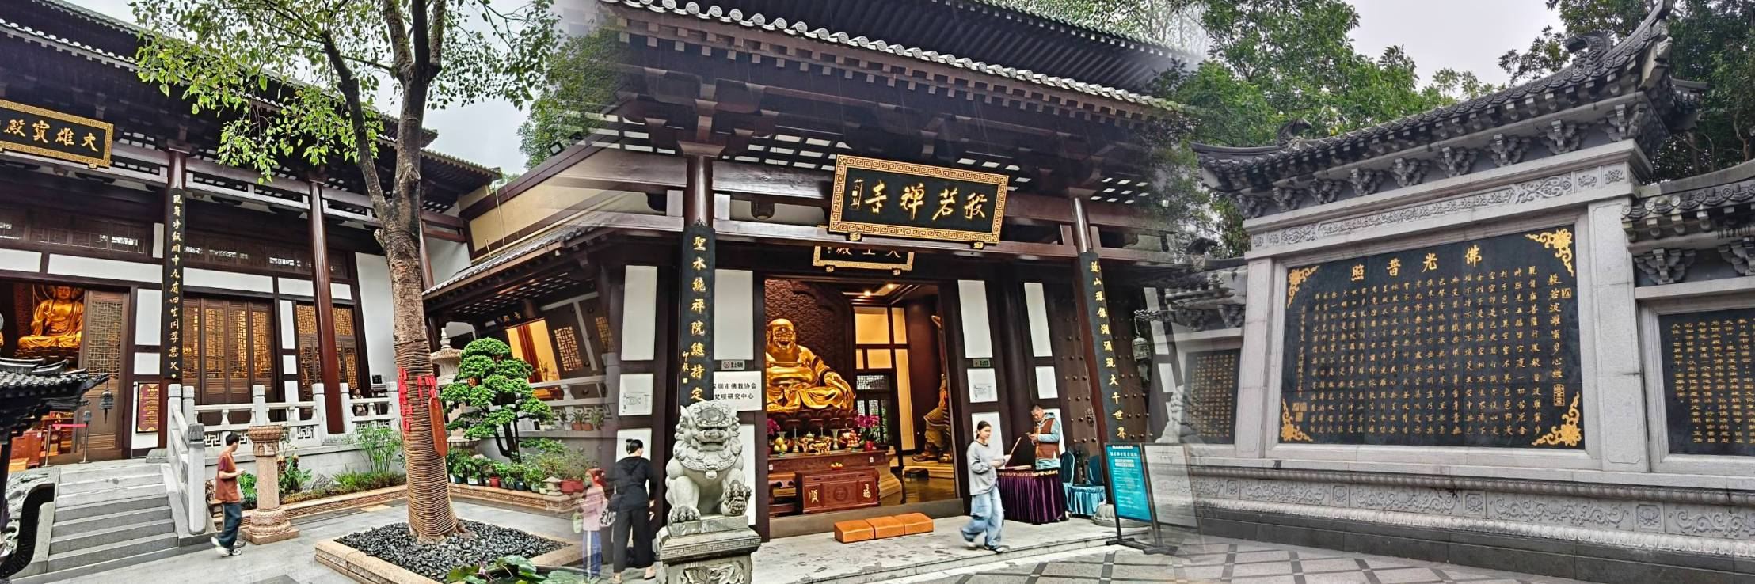
กลางวัน บริการอาหารกลางวัน ณ ภัตตาคาร
จากนั้นทำท่านอิสระช้อปปิ้งที่ ห้าง Coco Park Mall ให้ทันเลือกซื้อสินค้าตามอัธยาศัย ภายในห้างยังมี Pop Mart ชา Hey tea Holiland ให้ลูกค้าได้ช้อปปิ้งอย่างจุใจ
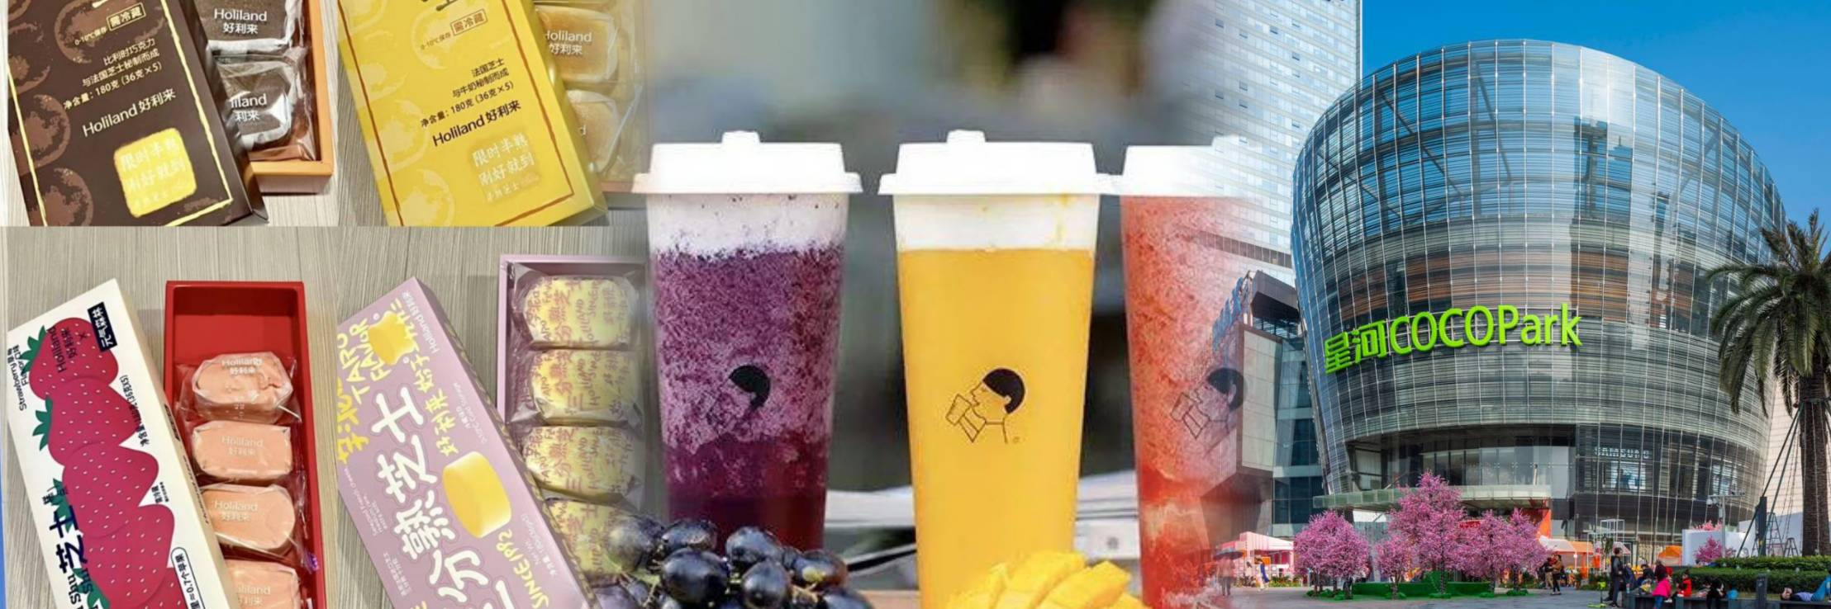
จากนั้นนำท่านกลับสู่ฮ่องกงโดยรถบัส ใช้เวลา ประมาณ 1ชั่วโมง
สมควรแก่เวลานำท่านเดินทางสู่สนามบิน
22.10 น. บินลัดฟ้ากลับสู่กรุงเทพฯ โดยสายการบิน HongKong Airlines เที่ยวบินที่ HX779
(บริการอาหารว่างและน้ำดื่มบนเครื่อง)
00.25 น. +1 คณะเดินทางถึง สนามบินสุวรรณภูมิ โดยสวัสดิภาพ
หรือเที่ยวบิน (กรุณาดูเที่ยวบินของท่านตามท้ายรายการ ไฟลท์บินและเวลาบินอาจมีการปรับเปลี่ยนตามสายการบินกำหนด)
23.00 น. บินลัดฟ้ากลับสู่กรุงเทพฯ โดยสายการบิน HongKong Airlines เที่ยวบินที่ HX759
(บริการอาหารว่างและน้ำดื่มบนเครื่อง)
01.00 น. +1 คณะเดินทางถึง สนามบินสุวรรณภูมิ โดยสวัสดิภาพ
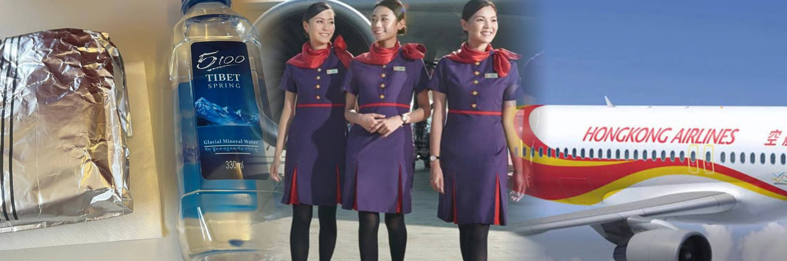

***กรุณาระบุประเภทเตียงตอนทำการจอง หากท่านไม่ได้แจ้งประเภทเตียง ทางทัวร์จะจัดเตียงให้ท่านเป็น TWIN BED และหากมีการเปลี่ยนแปลงภายหลัง ทางทัวร์ขออนุญาตไม่คอนเฟิร์มเนื่องจากบางพีเรียด มีอัตราการเดินทางสูง ห้องพัก 3 ท่านกรุณาสอบถามก่อนจอง
TWIN BED (เตียงเล็ก 2 เตียง) // DOUBLE BED (เตียงใหญ่ 1 เตียง)

กำหนดการเดินทาง |  | ราคา | ราคา | จอยแลนด์ไม่ใช้ตั๋วเครื่องบิน | พักเดี่ยว
เที่ยวบิน | วันที่เดินทาง | ผู้ใหญ่ | เด็ก | ผู้ใหญ่/เด็ก | พักเดี่ยว
HX760/HX759 | 10 – 13 กันยายน 2569 | 14,500 | 14,500 | 6,000 | 4,500
HX760/HX759 | 24 – 27 กันยายน 2569 | 14,500 | 14,500 | 6,000 | 4,500
HX760/HX759 | 09 – 12 ตุลาคม 2569 | 16,900 | 16,900 | 6,000 | 4,500
HX760/HX759 | 11 – 14 ตุลาคม 2569 | 16,900 | 16,900 | 6,000 | 4,500
HX780/HX779 | 07 – 10 พฤศจิกายน 2569 | 13,500 | 13,500 | 6,000 | 4,500
HX780/HX779 | 05 – 08 ธันวาคม 2569 | 14,900 | 14,900 | 6,000 | 4,500
HX780/HX779 | 06 – 09 มกราคม 2570 | 13,900 | 13,900 | 6,500 | 4,500
HX780/HX779 | 17 – 20 กุมภาพันธ์ 2570 | 13,900 | 13,900 | 6,500 | 4,500

อัตราค่าบริการนี้รวม
ค่าตั๋วเครื่องบินไป–กลับ ชั้นประหยัด น้ำหนักกระเป๋าท่านละ 1 ใบเท่านั้น น้ำหนักไม่เกิน 23 กก. กระเป๋าถือขึ้นเครื่อง 7 ก.ก. รวมถึงค่าภาษีสนามบิน และค่าภาษีน้ำมัน (ในกรณีที่ภาษีมีการปรับขึ้นทางทัวร์จะแจ้งรายละเอียดเกี่ยวกับส่วนต่างอีกครั้ง) (เดินทางไป-กลับพร้อมกรุ๊ปเท่านั้น)

โรงแรมที่พักตามที่ระบุ หรือเทียบเท่า พักห้องละ 2-3 ท่าน ตามเงื่อนไขโรงแรม
ค่ารถโค้ชปรับอากาศนำเที่ยวตามรายการ, ค่าธรรมเนียมเข้าชมสถานที่ต่างๆ ตามรายการที่ระบุ, ค่าอาหาร ตามรายการที่ระบุค่าเข้าชมสถานที่ต่างๆ ตามที่ระบุไว้ในรายการ (ไม่สามารถคืนเป็นเงินได้ เนื่องจากบริษัทฯ ต้องจองและซื้อตั๋วล่วงหน้า)
ค่าประกันการเดินทาง คุ้มครองค่ารักษาพยาบาลจากอุบัติเหตุตามจริงสูงสุด 500,000 บาท คุ้มครองผลประโยชน์จากการเสียชีวิต/เสียอวัยวะจากอุบัติเหตุ 1,000,000 บาท (ตามเงื่อนไขตามกรรมธรรม์)
อัตราค่าบริการนี้ไม่รวม
ค่าใช้จ่ายส่วนตัวของผู้เดินทาง อาทิ ค่าทำหนังสือเดินทาง ค่าโทรศัพท์ ค่าอาหาร เครื่องดื่ม ค่าซักรีด ค่ามินิบาร์ในห้องและค่าพาหนะต่างๆ ที่มิได้ระบุในรายการ
ค่าธรรมเนียมวีซ่าคนต่างประเทศ ที่ต้องเดินทางเข้าประเทศจีน (ในตามโปรแกรมเท่านั้น)
ค่าธรรมเนียมในกรณีที่กระเป๋าสัมภาระที่มีน้ำหนักเกินกว่าที่สายการบินนั้นๆ กำหนดหรือสัมภาระใหญ่เกินขนาดมาตรฐาน
ค่าภาษีมูลค่าเพิ่ม 7% และค่าภาษีหัก ณ ที่จ่าย 3%
ค่าทิปมัคคุเทศก์, คนขับรถ 2,000 บาท/ท่าน/ทริป ค่าทิปหัวหน้าทัวร์แล้วแต่ความพึงพอใจของท่าน
เงื่อนไขการเดินทาง
หนังสือเดินทางต้องมีอายุเหลือใช้งานไม่น้อยกว่า 6 เดือน และบริษัทฯรับเฉพาะผู้มีจุดประสงค์เดินทางเพื่อท่องเที่ยวเท่านั้น หากลูกค้าไม่สามารถเดินทางได้เนื่องจากเหลือพาสปอร์ตน้อยกว่า 6 เดือน ทางบริษัทจะไม่รับผิดชอบใดๆ ทั้งสิ้น
รายการท่องเที่ยวสามารถเปลี่ยนแปลงได้ตามความเหมาะสมโดยคำนึงถึงผลประโยชน์ของผู้เดินทางเป็นสำคัญ
ในกรณีที่ลูกค้าต้องออกตั๋วโดยสารภายในประเทศ กรุณาติดต่อเจ้าหน้าที่ของบริษัทฯ ก่อนทุกครั้ง มิฉะนั้นทางบริษัทจะไม่รับผิดชอบใดๆ ทั้งสิ้น
บริษัทฯ จะไม่รับผิดชอบค่าใช้จ่ายที่เกิดขึ้นหากท่านถูกปฏิเสธการเข้าเมือง อันเนื่องจากการกระทำที่ส่อไปในทางผิด
กฎหมายหรือการหลบหนีเข้าเมือง ฯลฯ และจะไม่คืนเงินค่าทัวร์
ทางบริษัทฯ จะไม่รับผิดชอบใดๆทั้งสิ้น หากท่านใช้บริการของทางบริษัทฯ ไม่ครบ อาทิ ไม่เที่ยวบางรายการ, ไม่ทานอาหารบางมื้อ เพราะค่าใช้จ่ายทุกอย่าง ทางบริษัทฯ ได้ชำระค่าใช้จ่ายให้กับต่างประเทศแบบเหมาขาดก่อนออกเดินทางแล้ว
ทางบริษัทฯจะไม่รับผิดชอบใดๆ ทั้งสิ้นหากเกิดกรณีความล่าช้าจากสายการบิน, การประท้วง, การนัดหยุดงาน, การก่อจลาจล ภัยพิบัติทางธรรมชาติ, โรคระบาด, การประกาศปิดประเทศ หรือกรณีที่ท่านถูกปฏิเสธ การเข้าหรือออกเมืองจากเจ้าหน้าที่ตรวจคนเข้าเมืองหรือเจ้าหน้าที่กรมแรงงานทั้งจากไทย และต่างประเทศซึ่งอยู่นอกเหนือความรับผิดชอบของบริษัทฯ
ท่านใดมีไฟล์ทบินภายในประเทศ(ต่างจังหวัดเข้ากรุงเทพฯ) โปรดแจ้งให้บริษัทฯ ทราบในวันจองทัวร์ ทั้งนี้เพื่อประโยชน์ของตัวท่านเอง กรุณาซื้อตั๋วไป-กลับที่สามารถเปลี่ยนแปลงวันเดินทางได้เท่านั้น *
เงื่อนไขการจอง
ยืนยันการสำรองที่นั่งกับเจ้าหน้าที่ พร้อมส่งสำเนาหนังสือเดินทางมีอายุเหลือใช้งานไม่น้อยกว่า 6 เดือน
** มัดจำท่านละ 8,000 บาท ยอดส่วนที่เหลือชำระ 25 วันก่อนเดินทาง (กรณีราคาโปรฯ ชำระเต็มจำนวน และไม่สามารถยกเลิกการเดินทางได้)
ตัดกรุ๊ปกรุณาสอบถามเงื่อนไข หรือส่วนต่างอีกครั้งก่อนทำการจอง
เงื่อนไขการยกเลิก
- ยกเลิกก่อนการเดินทางตั้งแต่ 30 วันขึ้นไป คืนเงินค่าทัวร์โดยหักค่าใช้จ่ายที่เกิดขึ้นจริง
- ยกเลิกก่อนการเดินทาง 15-29 วัน เก็บเงิน 50% จากยอดที่ลูกค้าชำระมา และเก็บค่าใช้จ่ายที่เกิดขึ้นจริง(ถ้ามี)
- ยกเลิกก่อนการเดินทาง 1-14 วัน / เก็บค่าบริการทั้งหมด 100 %
- กรณีเจ็บป่วยจนไม่สามารถเดินทางได้ต้องมีใบรับรองแพทย์จากโรงพยาบาล บริษัทฯ จะทำเรื่องยื่นเอกสารไปยังสายการบิน โรงแรม และในทุกๆ การให้บริการ เพื่อให้พิจารณาอีกครั้ง แต่ในกรณีที่ออกตั๋วแล้ว ไม่สามารถเปลี่ยนแปลงได้ หรืออาจมีค่าใช้จ่าย
กรุ๊ปเหมากรุ๊ปส่วนตัวขอสงวนสิทธิ์ในการยกเลิก หากมีเหตุที่ต้องยกเลิก ขออนุญาตเก็บค่าเสียหายที่เกิดขึ้นจริงทั้งหมด ในกรณีที่ยกเลิกน้อยกว่า 30 วัน ก่อนเดินทางขออนุญาตยึดเงินเต็มจำนวน

ข้อมูลและคำแนะนำเพิ่มเติม

- บริษัทฯ ขอสงวนสิทธิ์สำหรับผู้เดินทางที่ถือ หนังสือเดินทางธรรมดา (ปกเล่มสีเลือดหมู) เท่านั้น
- ผู้ถือหนังสือเดินทางราชการ (ปกเล่มสีน้ำเงิน) หนังสือเดินทางทูต (ปกเล่มสีแดงสด)ต้องการเดินทางไปกับคณะอันมีวัตถุประสงค์เพื่อการท่องเที่ยวโดยไม่มีจดหมายเชิญ หรือเอกสารใดเชื่อมโยงเกี่ยวกับการขออนุญาตใช้หนังสือเดินทางพิเศษอื่นๆ หากไม่ผ่านการอนุมัติของเคาน์เตอร์เช็คอิน ด่านตรวจคนเข้าเมือง ทั้งฝั่งประเทศต้นทางและปลายทาง ไม่ว่ากรณีใดก็ตาม ทางบริษัทฯ ขอสงวนสิทธิ์ไม่รับผิดชอบความผิดพลาดที่จะเกิดขึ้นในส่วนนี้ไม่ว่าส่วนใดส่วนหนึ่ง
- หนังสือเดินทางต่างชาติที่ไม่ได้เป็นหนังสือเดินทางเพื่อการท่องเที่ยว (หนังสือเดินทางสำหรับทำงาน) ไม่สามารถเดินทางไปประเทศที่สามได้
- หากท่านเดินทางเป็นครอบครัวหรือเดินทางพร้อมสมาชิกในครอบครัวที่ต้องได้รับการดูแลเป็นพิเศษ (วีลแชร์) เด็กหรือผู้สูงอายุที่มีโรคประจำตัว ท่านและครอบครัวต้องให้การดูแลสมาชิกภายในครอบครัวของท่านเอง เนื่องจากการเดินทางเป็นหมู่คณะ หัวหน้าทัวร์หรือมัคคุเทศก์มีความจำเป็นต้องดูแลคณะทัวร์ทั้งหมด
- ผู้เดินทางที่อายุไม่ถึง 18 ปี และไม่ได้เดินทางกับบิดา มารดา ต้องมีจดหมายยินยอมให้บุตรเดินทางไปต่างประเทศจากบิดาหรือมารดาแนบมาด้วย
- กรณีมี “คดีความ” ที่ไม่อนุญาตให้ท่านเดินทางออกนอกประเทศได้ โปรดทำการตรวจสอบก่อนการจองทัวร์ว่าสามารถเดินทางออกนอกประเทศได้หรือไม่ และหากไม่สามารถเดินทางได้ในวันเดินทางเนื่องจากท่านไม่ได้ทำการตรวจสอบก่อน ทางบริษัทฯ จะไม่ขอรับผิดชอบใดๆ ทั้งสิ้น
- กรณี “หญิงตั้งครรภ์” ท่านจะต้องมีใบรับรองแพทย์ระบุชัดเจนว่าสามารถเดินทางได้ รวมถึงระบุอายุครรภ์ที่ชัดเจน และหากเกิดสิ่งที่อยู่นอกเหนือการควบคุม ทางบริษัทฯ จะไม่รับผิดชอบใดๆ ทั้งสิ้น
เงื่อนไขและข้อมูลเกี่ยวกับสายการบิน
- ตั๋วกรุ๊ปไม่สามารถระบุที่นั่งล่วงหน้าบนเครื่องบินได้
- บางสายการบินอาจมีเงื่อนไขเกี่ยวกับการให้บริการอาหารบนเครื่องแตกต่างกัน ขอให้ท่านทำความเข้าใจถึงวัฒนธรรมประจำชาติของแต่ละสายการบินที่กำลังให้บริการท่าน
- กรณีที่ท่านเป็นมุสลิมหรือนับถือศาสนาอิสลาม หรือแพ้อาหารบางประเภท โปรดแจ้งมาในขั้นตอนการจองทัวร์ กรณีที่แจ้งล่วงหน้าก่อนการเดินทางกะทันหันอาจมีค่าใช้จ่ายเพิ่มในการขอเมนูใหม่
เงืรายละเอียดเกี่ยวข้อมูลในรายการทัวร์ที่ท่านควรทราบเพิ่มเติม
**อัตราค่าบริการนี้เฉพาะพาสปอร์ตไทยเท่านั้น ในกรณีพาสปอร์ตต่างชาติ จ่ายเพิ่ม ท่านละ 3,000 บาท (ในกรณีต้องทำวีซ่าลูกค้าต้องดำเนินการยื่นวีซ่าเองนะคะ) *ข้อควรทราบ* รายการนี้เข้าร้านรัฐบาลจำนวน 4 ร้าน : (ร้านจิวเวอร์รี่ / ร้านยา / ร้านหยก/ร้าน ปีเซี๊ยะ ) จึงเรียนให้กับนักท่องเที่ยวทุกท่านทราบว่าจำเป็นต้องแวะชม ใช้เวลาไม่น้อยกว่า 50 นาที ซื้อหรือไม่ซื้อ ขึ้นอยู่กับความพอใจของท่านเป็นหลัก ไม่มีการบังคับใด ๆ ทั้งสิ้น และสินค้าในร้านไม่ได้เกี่ยวข้องกับบริษัทฯ สินค้าบางรายการอาจไม่สามารถเปลี่ยนคืนหรือขอเงินคืนได้ กรณีไม่ประสงค์เข้าร้านมีค่าใช้จ่าย 300 HKD / ท่าน /ร้าน และไม่รวมเดินทางกับคณะมีค่าใช้จ่ายเพิ่ม 400 HKD /ท่าน/วัน **อาหารส่วนใหญ่จะจัดลงโต๊ะเป็นเซ็ตเป็นเมนูอาหารมาตารฐานทัวร์ ท่านใดที่มีแพ้อาหาร ทานมังสวิรัติ หรือทานอาหารประเภทอื่น กรุณาแจ้งตอนทำการจอง ทางทัวร์จะจัดอาหารให้ตามความเหมาะสม หากหน้างานลูกค้าต้องการรับประทานอาหารอื่นนอกเหนือจากรายการ สามารถแจ้งไกด์สั่งให้แล้วชำระหน้างานได้ค่ะ
**ในกรณีที่ผู้เดินทางไม่ผ่านการพิจารณาในการตรวจคนเข้าเมือง-ออกเมือง อันเนื่องมาจากการกระทำที่ส่อไปในทางผิดกฎหมาย การหลบหนี เข้าออกเมือง เอกสารเดินทางไม่ถูกต้อง หรือ การถูกปฏิเสธในกรณีอื่นๆทางบริษัทจะไม่รับผิดชอบใดๆและไม่สามารถคืนค่าใช้จ่ายต่างๆได้
***ทัวร์ทุกโปรแกรม ผู้เดินทางจะต้องอยู่กับกรุ๊ปเที่ยวตามโปรแกรมที่กำหนดเท่านั้น ไม่สามารถแยกตัวออกจากโปรแกรมเพื่อไปทำอย่างอื่นได้ (ยกเว้นวันอิสระ) หากมีการแยกตัวออกจากโปรแกรมไม่ว่าจะจากสาเหตุใดก็ตาม จะมีค่าใช้จ่ายในการแยกตัวออกจากทัวร์ตามที่แลนด์กำหนด และการชำระเงินเข้ามาถือว่าผู้ซื้อได้ศึกษาโปรแกรมและยอมรับเงื่อนไขการให้บริการเป็นที่เรียบร้อย

